INDEX
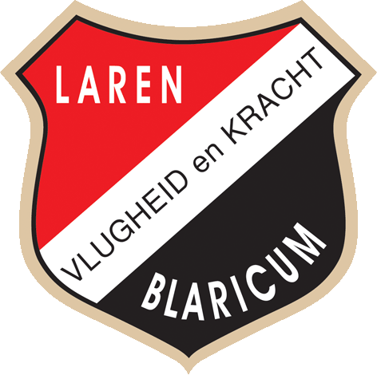

Welkom!................................................................................................... 2
Wedstrijdgroepen V & K…………………………………………………… 3
Trainingen…………………………………………………………………… 4
Kleding………………………………………………………………………. 6
Commitment………………………………………………………………… 7
Support……………………………………………………………………… 7
Voortgang…………………………………………………………………… 7
Informatie……………………………………………………………………. 8
Contact………………………………………………………………………. 8
Wedstrijden………………………………………………………………….. 9
Wedstrijdsysteem…………………………………………………………… 10
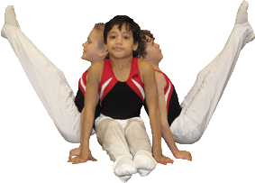

WELKOM 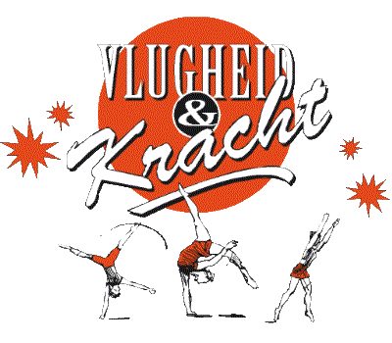
Beste ouder, verzorger van………………………………………………………………………..
Gefeliciteerd!
Uw dochter is na een proefperiode geselecteerd om deel uit te maken van de wedstrijdgroep A/B.
zij is op basis van een combinatie van onder meer de volgende eigenschappen geselecteerd: fysieke kwaliteiten, motorische vaardigheden, inzet, durf, aandacht, motivatie en trainbaarheid.
Uw dochter is ook dit seizoen weer gekwalificeerd voor de trainingen van de wedstrijdgroep. Hij/zij neemt deel aan de trainingen van de A/B-selectie dames/heren.

Bij het tekenen van het turnsters-contractje wordt gerefereerd naar de afspraken in dit boekje. U geeft door het ondertekenen van het contractje te kennen dat u op de hoogte bent van de gang van zaken binnen de wedstrijdgroepen van Vlugheid & Kracht.
Dit boekje informeert u over de belangrijkste zaken waar u mee te maken krijgt als ouder van een wedstrijdturnster.
Bewaar dit document goed. Het wordt slechts eenmaal per seizoen verstrekt!
Wij wensen u en uw kind een plezierig, leerzaam en succesvol turnseizoen!

Trainsters Wedstrijdgroepen
SGV Vlugheid & Kracht – Blaricum & Laren
WEDSTRIJDGROEPEN VLUGHEID & KRACHT
Kwaliteit en deskundigheid - Vlugheid & Kracht is opgericht in 1909 en lid van de KNGU. De trainers zijn zeer hoog opgeleid, bekwaam en betrokken. Zij zijn in het bezit van een KNGU-licentie en volgen jaarlijks diverse bijscholingen om van de laatste ontwikkelingen op de hoogte te zijn.
Leerbedrijf - Geregeld worden zij bijgestaan door stagiaires van het ROC. Vlugheid en kracht is gecertificeerd als officieel opleidingsinstituut door Calibris, kenniscentrum voor leren in de praktijk in zorg, welzijn en sport. Uw kind krijgt training op hoog niveau.
Select - Een selecte groep turners en turnsters maken deel uit van de wedstrijdgroepen van Vlugheid & Kracht. Voor hun worden extra trainingen, wedstrijden en vele andere speciale activiteiten gerealiseerd. Het is een daarmee voorrecht deel uit te maken van de wedstrijdgroepen.
Indeling - Vlugheid & Kracht heeft vier verschillende wedstrijdgroepen; wedstrijdgroep A dames, wedstrijdgroep A heren, wedstrijdgroep B dames en wedstrijdgroep B heren.
De dames A turnen in de D1, N1, N2, 2e, 3e en 4e divisie.
De dames B turnen in de D3, D2, 5e en 6e divisie.

TRAININGEN
Locatie en trainingstijden - De trainingen voor de wedstrijdgroepen worden gehouden in de gymzaal van de Blaricumse Basisscholen aan de Kruislaan in Blaricum-dorp. Het aantal trainingsuren voor de diverse groepen verschilt. Het maximaal aantal uren is 8 uur verdeeld over drie dagen. Een aantal keer per jaar trainen de turnsters op externe locaties. De dames trainen extra in zalen waar een vrije oefeningsvloer aanwezig is.
Uw kind gaat trainen op de volgende dagen en tijden:
 | Dinsdag | 16.30 uur – 19.00 uur
 | Woensdag | 17.00 uur – 18.00 uur
 | Vrijdag | 17.00 uur – 19.30 uur
 | Zaterdag | 10.30 uur – 13.30 uur
 | Zaterdag | 12.00 uur – 15.00 uur

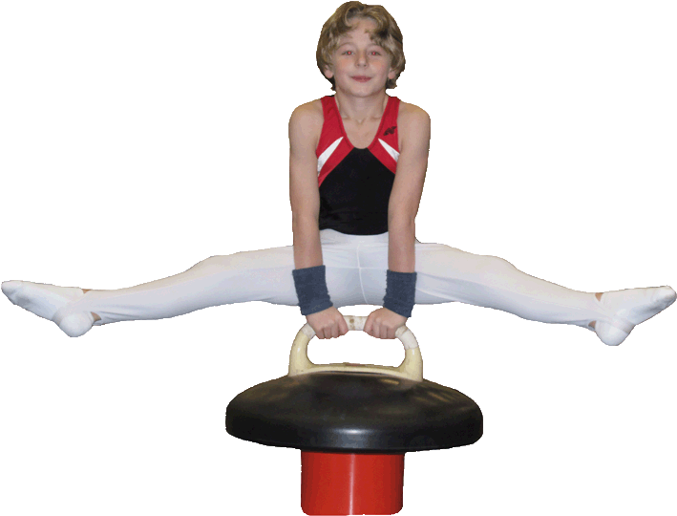
Wijzigingen trainingen - De trainingstijden zijn met name in de weekenden zeer veranderlijk vanwege wedstrijden, cursussen en andere activiteiten die in het weekend vallen. Om de continuïteit van de trainingen zoveel mogelijk te waarborgen wordt de training in veel gevallen naar een ander tijdstip of naar de zondag verplaatst. Houd hier rekening mee!
Trainingsduur - De training voor wedstrijdgroepturn(st)ers is een stuk langer dan de training op de recreatiegroep. Een training duurt tussen de twee en drie uur. Dit is in het begin altijd even wennen. Houd er dus rekening mee dat vooral in het begin uw kind na de training vermoeid kan zijn.
Met name in je jonge jaren ben je erg gevoelig voor prikkels van je coördinatie, De basis wordt in deze periode gelegd. Turnen is een zeer trainingsintensieve sport waarbij zeer veel vaardigheden langdurig moeten worden getraind om deze je eigen te maken.

Toestellen opbouwen en afbouwen - De turnsters zijn 30 minuten voor de training aanwezig om te helpen met het opbouwen van de toestellen. Ouders / verzorgers wordt verzocht te helpen met het op- en afbouwen van de zaal. Met zijn allen is het zo gebeurd. Op vrijdag kunnen we in de meeste gevallen de toestellen laten staan en hoeft er niet te worden opgeruimd.
Pauze - Tijdens de training wordt altijd een korte pauze ingelast waarin de turnsters wat kunnen drinken en eten. Dit zijn uitsluitend gezonde snacks, zoals brood, appel, liga of sultana. Chips, chocola en koekjes zijn niet toegestaan. Een bidon met water mag de gehele training worden gebruikt. Uw kind heeft tijdens de training strak zittende (turn)kleding aan. Verder zijn nodig:
CHECKLIST BENODIGDHEDEN TRAINING
Benodigdheden Dames
(schrijf je naam op je eigendommen!)
Turnpakje – mag eigen pakje zijn
Korte (zwarte) legging
Rol elastisch fixatiewindsel of leertjes
Brede badstof polsbandjes
Lusjes voor zwaaien (www.lusjes.com)
1 Rolletjes brede sporttape
1 paar witte sokken
Bidon water (geen limonade!)
Gezonde pauzesnack
CD met vloermuziekje
Extra haarelastiekjes, haarlak en clipjes
In de meeste gevallen begint uw kind met een extra training in de week. In de jaren voor deelname aan wedstrijden gaat uw kind mee als minicoach naar wedstrijden. Zo wen je vast aan alles wat met het wedstrijdturnen te maken heeft. Hierdoor wordt het zelf meedoen aan wedstrijden een stuk minder spannend.
Geleidelijk wordt het aantal trainingen uitgebreid naar maximaal 3 selectietrainingen per week. Indien uw kind nog niet aan wedstrijden deelneemt volstaat een extra training in de meeste gevallen. Zodra uw kind in de leeftijd komt dat hij/zij gaat deelnemen aan wedstrijden, zijn alle bij de specifieke groep (A of B-selectie) behorende trainingen verplicht.
Of je in de A- of B-selectie wordt geplaatst hangt af van het niveau van de turnster.
Vanaf instapleeftijd zijn de turnsters van de A-selectie verplicht om minimaal 3 keer in de week te turnen.

Verzuim – Turn(st)ers zijn tijdens de trainingen aanwezig. Trainingen die gemist worden, worden afgestreept op de afwezigheidskaart. Ziek zijn geld voor 1 training. Later komen of eerder weg gaan geld voor een halve training. Bij blessures wordt er een aangepaste training aangeboden.
1x per week trainen is 4x per jaar maximale afwezigheid.
2x per week trainen is 8x per jaar maximale afwezigheid.
3x per week trainen is 12x per jaar maximale afwezigheid.
4x per week trainen is 16x per jaar maximale afwezigheid.
Bij overmatige afwezigheid vindt er een gesprek plaats.
In de week voor een wedstrijd mag er geen training gemist worden!
Verplichte extra trainingen - Daarnaast zijn er zowel dames verplichte extra trainingen in een externe trainingslocatie. De dames trainen vijf keer per seizoen in een hal met vaste opstelling. Hiervoor betaal je een extra bedrag naast de reguliere contributie. Daarnaast kan het zijn dat je voor de regiotraining wordt uitgenodigd.
Ouders in de training - Ouders worden verzocht niet te blijven tijdens een training. Dit kan storend werken voor de turnsters. Blijven kan na overleg. Elk seizoen houden we een open training waar familie welkom is te kijken naar de verrichtingen van de turnsters. De trainers lichten u tijdens deze training in over de methodieken van de turnsport.
Contributie en opzeggen - De contributie wordt in twee termijnen per seizoen geïnd. Opzeggen van de wedstrijdgroep kan slechts een keer per seizoen, voor 1 juni. Turnsters worden voor een heel seizoen ingeschreven voor wedstrijden. Daarnaast wordt de begroting afgestemd op het aantal selectieleden.
Uw opzegging dient u schriftelijk aan de ledenadministratie door te geven. Vanzelfsprekend overlegt u dit vooraf met de trainers.

KLEDING
Tijdens de training - Tijdens de training is strak zittende turnkleding verplicht. Je mag hiervoor zelf kiezen welk pakje je aan wilt. Aangezien je meerdere keren per week traint hebben veel turnsters naast de clubkleding een eigen pakje. Tijdens de warming-up mogen trainingsbroeken en truien of een t-shirt worden gedragen. Tijdens het turnen op de toestellen moeten deze uit. Lang haar wordt ten alle tijden strak in staart of vlecht gedragen. De turn(st)ers turnen verplicht op blote voeten.
Wedstrijdoutfit - Vanaf de Pre-instap is tijdens wedstrijden is het zwart-rood-witte wedstrijdpakje verplicht. Ben je nog super-pre instap/basis dan mogen turnsters ook nog turnen in het zwart-rode velourse recreatiepakje. Vind je het wedstrijdpakje erg mooi, turn je nog geen externe wedstrijden erg en wil je het outfit toch alvast aanschaffen, dan is dat natuurlijk geen probleem.
Tijdens de wedstrijden is het belangrijk dat je er verzorgd uitziet. Je draagt de verplichte wedstrijdoutfits en neemt belangrijke attributen mee zoals in onderstaande checklist vermeld staat. Turnsters vlechten hun haar strak in. Doe geen knot in. Dit kan je hinderen tijdens rollen.
CHECKLIST BENODIGDHEDEN WEDSTRIJD
Benodigdheden Dames
(schrijf je naam op je eigendommen!)
Wedstrijdurnpakje – zwart, rood, wit
Korte zwarte legging
Polsbandjes
Rol elastisch fixatiewindsel, lusjes of leertjes
1 Rolletjes brede sporttape
1 paar witte sokken
Bidon water (geen limonade!)
Gezonde pauzesnack
Grote sporttas
CD met vloermuziekje
Extra haarelastiekjes, haarlak en clipjes
Geluksmascotte
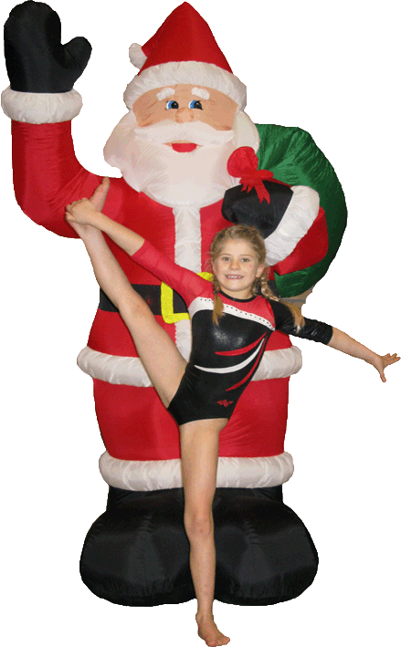
COMMITMENT
Bevoorrechte positie - Voor leden van de wedstrijdgroep en hun ouders is het belangrijk te weten dat je een bevoorrechte positie hebt en daar ook naar handelt. Er wordt extra tijd en geld vrijgemaakt om turnen op niveau mogelijk te maken. Dit betekent dat je slechts bij hoge uitzondering een training verzuimt en je maximaal inzet. In overleg is het mogelijk een gemiste training op een ander trainingsuur in te halen.
Presentie - In geval van blessures kun je altijd aangepast trainen. Zeg dus niet zo maar een training af, maar overleg of er een mogelijk is om de training afgestemd kan worden op de blessure. Te veel trainingen missen leidt erg snel tot grote trainingsachterstand. Voorkom dit zoveel mogelijk!
Toch een training verzuimen? Laat dit dan zo spoedig mogelijk weten via telefoon, SMS of mail weten.
Lid zijn van de wedstrijdgroep is een bewuste keuze en heeft als consequentie dat je niet naar alle verjaardagpartijtjes kunt, niet te veel andere hobby’s erbij kunt hebben en andere sporten niet ook op wedstrijdniveau kunt beoefenen. Van ouders wordt verwacht dat zij hun kinderen tijdig brengen en halen en helpen met het opzetten en afbreken van de toestellen.
Contract - Alle turnsters tekenen samen met hun ouders / verzorgers jaarlijks een ‘contract’ waarmee je aangeeft van de gang van zaken binnen Vlugheid en Kracht op de hoogte te zijn en je in te zetten voor je sport op wedstrijdniveau. Ook geven turn(st)er, ouders / verzorgers hiermee te kennen te weten dat je als wedstrijdturnster slechts een keer per jaar schriftelijk kunt opzeggen voor 1 juni.
SUPPORT
Een vereniging is VAN, VOOR en DOOR de leden. Zonder uw hulp is het aanbieden van betaalbaar hoogwaardig turnonderwijs niet mogelijk. Naast het helpen met de toestellen zijn er tal van zaken die bij het wedstrijdturnen komen kijken waarvoor uw hulp onontbeerlijk is. Zet uw kwaliteiten in en help kwalitatief hoogwaardig turnonderwijs mogelijk te maken!

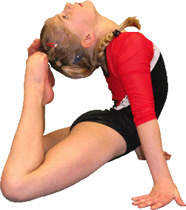
INFORMATIE
Voortgang
Een paar keer per jaar kan uw kind een turnrapport ontvangen. Hierin kunt u de vorderingen van uw kind volgen en kunt u zien wat de sterke en mindere kwaliteiten zijn. Er wordt getest op lenigheid, kracht, uithouding en turnspecifieke vaardigheden. Daarnaast bestaat er tussentijds altijd de mogelijkheid bij de trainers te informeren naar de voortgang van uw kind.
10-minutengesprekken
Twee keer per jaar zijn er 10-minutengesprekjes; een tussenevaluatie en een eindevaluatie. Tijdens deze gesprekken zijn de trainer, een bestuurslid, de turnster en ouder/verzorger aanwezig. Het functioneren van de turnster in de training en op wedstrijden wordt besproken alsmede de vorderingen. Tijdens deze gesprekken krijg je ook een advies mee. Dit advies kan inhouden dat je kunt promoveren naar een hogere divisie of dat je juist een stapje terug moet doen omdat de oefenstof te moeilijk is.
Website - Alle informatieverstrekking loopt via de website van V & K: www.vlugheidenkracht.com. Van leden van de wedstrijdgroep wordt verwacht dat zij zelf alle informatie rondom trainingen en wedstrijden van de website verzamelen. Alle informatie is zeer up to date. Informatie over trainingen vindt u onder de knop ‘lesrooster’. Het is van groot belang regelmatig deze pagina te checken. In verband met cursussen en wedstrijden kunnen trainingen regelmatig van tijd en dag wijzigen. Heeft u ondanks de informatie op de website vragen over trainingen of wedstrijden, schroom dan vooral niet contact op te nemen met de train(st)er.
Smart - Regelmatig krijgt u agendaberichten over wedstrijden, trainingen en evenementen. Deze berichten kun u met uw agenda op uw smartphone synchroniseren. Check toch altijd voor de zekerheid de agenda op de website. Ervaring leert dat smartphones niet altijd even smart zijn en soms gegevens niet goed overnemen.
Wedstrijdinformatie - Informatie over wedstrijdtijden is in de meeste gevallen pas een week voor aanvang bekend. Behalve deze informatie vindt u uitslagen, foto’s, filmpjes en verslagen op de website. Is uw kind officieel lid van de wedstrijdgroep dan krijgt zij zelfs een eigen pagina waar allerlei leuke info wordt gepubliceerd.
CONTACT
Timing - Wilt u iets bespreken aangaande trainingen of wedstrijden? De train(st)ers zijn hiertoe graag bereid. Vraag aan de desbetreffende train(st)er wanneer en op welke wijze dat het beste schikt. Tijdens de training hebben zij hun handen vol aan het training geven. Na de training kunnen er soms andere afspraken zijn.
Adressen - U krijgt een document met alle namen en adressen van de wedstrijdturnsters, trainer en assistenten. Dit vergemakkelijkt onderling contact en eventueel carpoolen naar trainingen en wedstrijden.
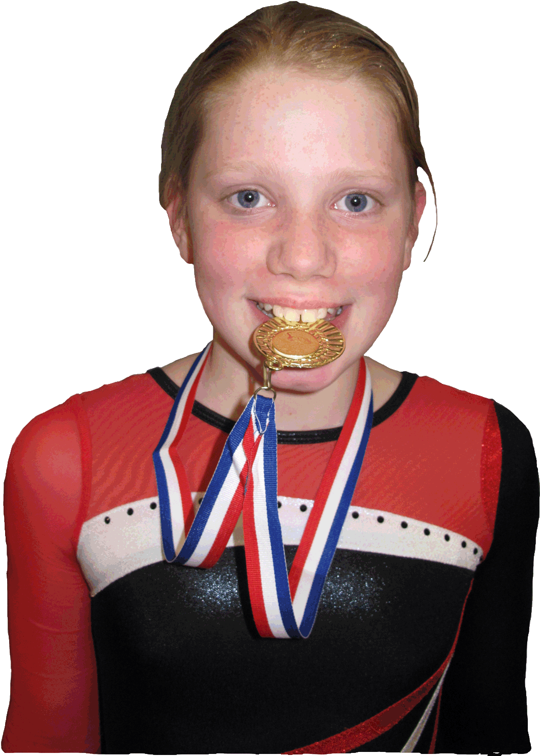
WEDSTRIJDEN
Er wordt deelgenomen aan wedstrijden georganiseerd door de KNGU, V & K en invitatietoernooien. Turnsters hebben tussen de vier en ongeveer tien wedstrijden per seizoen.
Even wennen - Ben je net op de wedstrijdgroep dan ga je mee met turnsters die wedstrijden hebben om te kijken. Zo wen je vast aan de wedstrijdspanning en is het minder spannend als jij later zelf op de wedstrijdvloer staat.
Eerste wedstrijd - Turnsters beginnen hun wedstrijdcarrière als zij acht jaar worden. Zij komen dan uit in de Pre Instap klasse. Je turnt dan twee of drie op zichzelf staande wedstrijden om ervaring op te doen in het wedstrijdturnen.
Het vervolg - Na het basisjaar begint uw kind het wedstrijdseizoen met voorwedstrijden van waaruit je kunt doorstromen naar vervolgwedstrijden en het zelfs mogelijk is je te plaatsen voor de Nederlandse kampioenschappen. Dit klinkt ver weg, maar het is voor V&K-gymnasten zeer haalbaar. Jaarlijks levert V&K deelnemers voor deze nationale finale.
Wedstrijden en demonstraties verplicht - Vanaf instap leeftijd zijn de turnsters verplicht om aan demonstraties en wedstrijden mee te doen. In de week voor een wedstrijd of demonstratie mag er geen training worden gemist.
Coaching -Tijdens de wedstrijd word uw kind gecoacht door een van de V&K-trainers met een niveau 3 of 4-licentie. In andere sporten zie je vaak dat ouders wedstrijden coachen. Dit is in het turnen niet geoorloofd. Op de wedstrijdvloer zijn slechts turnsters en gelicentieerde trainers welkom. Kom dus als ouder niet op de wedstrijdvloer en roep uw kind ook niet bij u. Dit kan diskwalificatie tot gevolg hebben.
Hulp - Ouders kunnen gevraagd worden te helpen bij evenementen, zoals demonstraties en wedstrijden.
WEDSTRIJDSYSTEEM
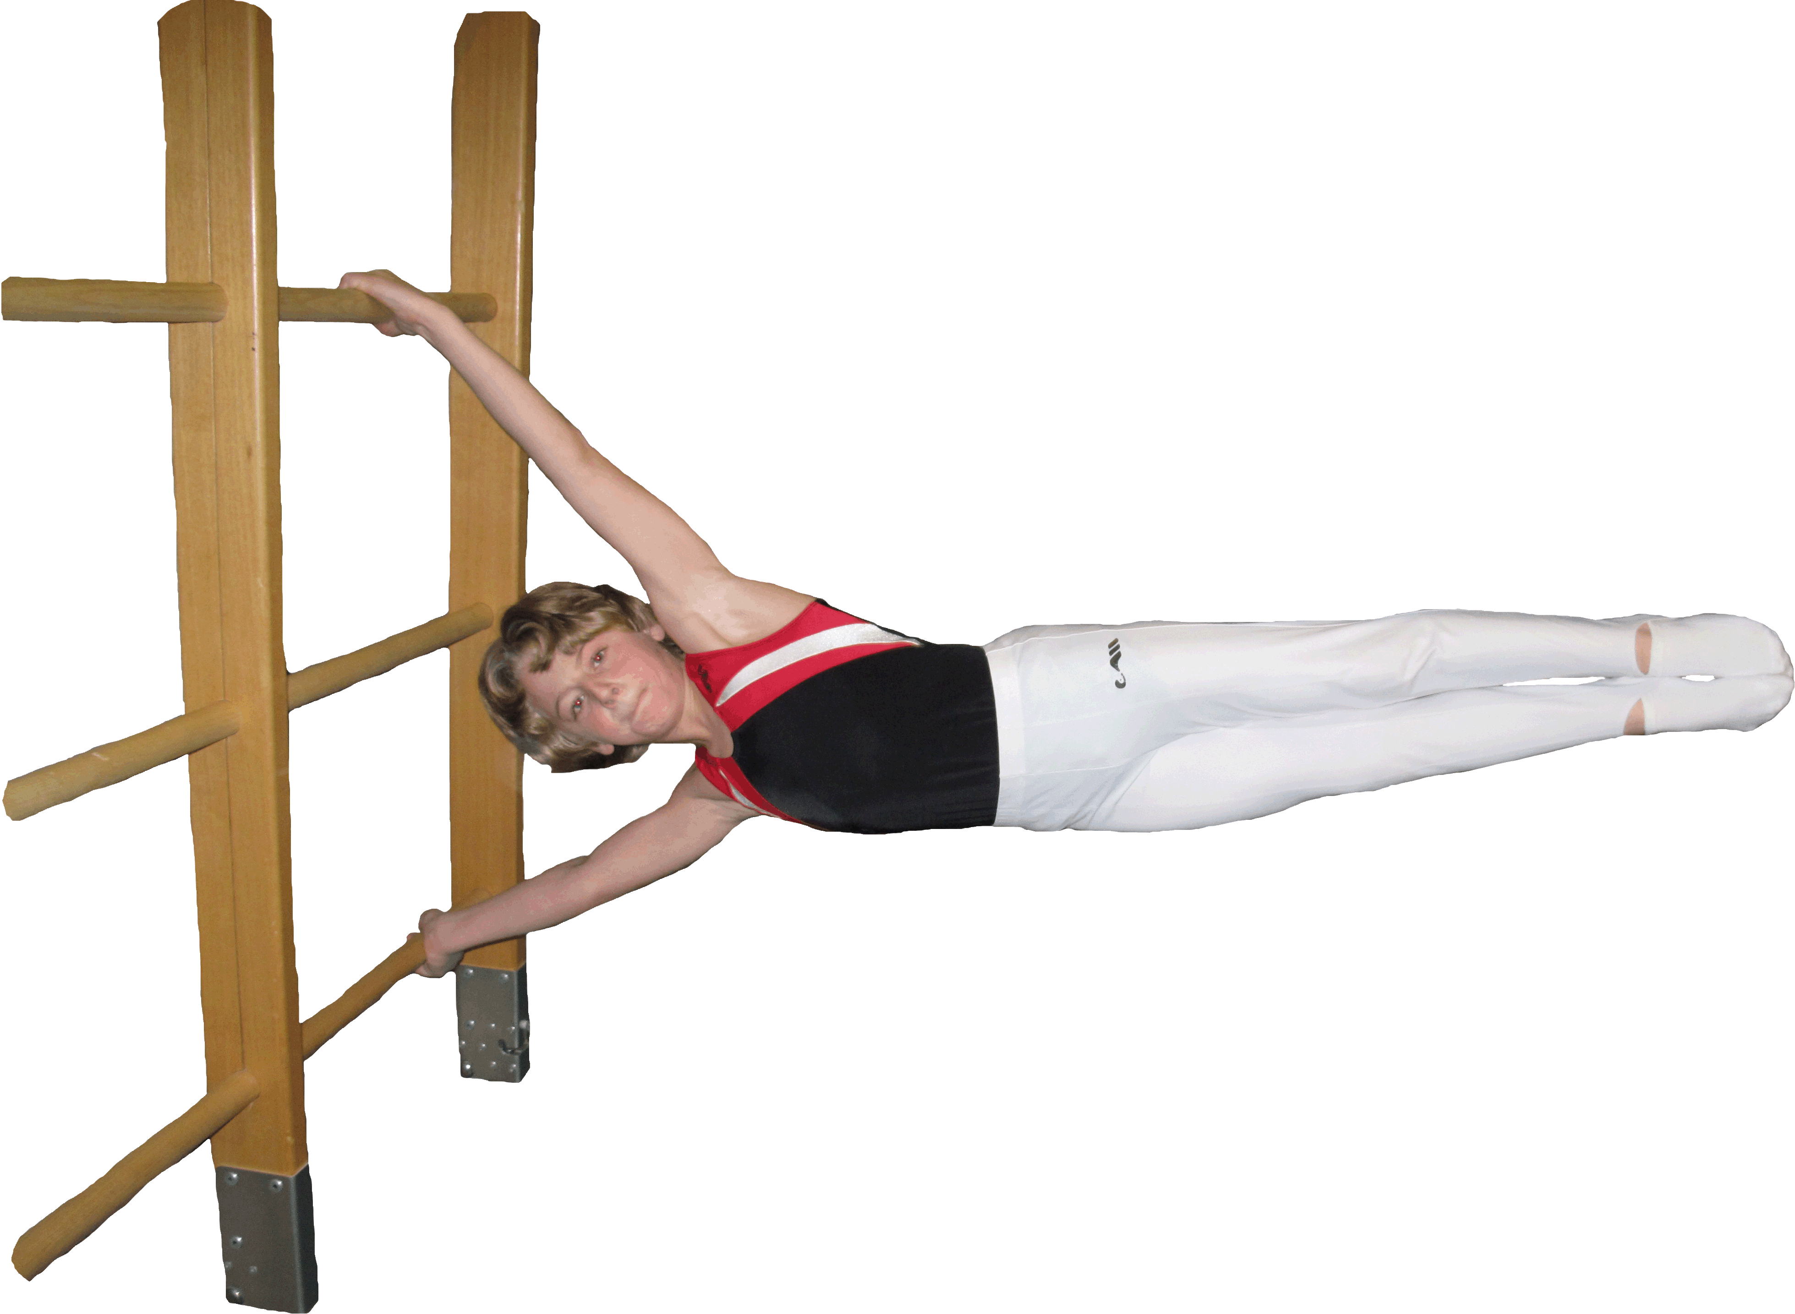
NTS - Je zou het misschien niet denken, maar toch: Het Nationale Turnsysteem, kortweg NTS, maakt het voor iedereen overzichtelijker op welk niveau een turn(st)er turnt.
Sinds 2005 is dit systeem ingevoerd voor de Dames In dit deel leest je hoe het systeem in elkaar zit en op welke niveaus je kunt deelnemen aan wedstrijden.
NTS-divisies - Er zijn verschillende divisies, waarbij de 6e divisie de lijn is voor de turnsters met minder trainingsuren en aanleg. Hoe hoger de divisie is waarin je uitkomt, hoe moeilijkere elementen je turnt en hoe vaker je meestal ook traint. De hoogste divisie voorafgaand aan de topsportklasse is de 1e divisie.
Daarnaast heb je een talenten- en eredivisie. Dit zijn topsportturnsters die voor de oranjeselecties uitkomen. Talentendivisieturn(st)ers zijn turnsters die verplichte
oefenstof turnen en zijn maximaal 12 jaar. Eredivisieturnsters turnen keuzeoefenstof en zijn ouder dan 12 jaar, zoals de van TV bekende toppers Sanne Wevers, Celine van Gerner, Vera van Pol, Epke Zonderland of Jeffrey Wammes. In schema ziet dit verhaal er zo uit:
NTS sinds 2005
6e divisie / D3
5e divisie / D2
4e divisie / D1
3e divisie / N3
2e divisie / N2
1e divisie / N1
Talenten- en eredivisie
Leeftijdsklassen - In elke divisie kun je mee doen in verschillende leeftijdsklassen. De leeftijdsklassen zijn voor alle divisies gelijk. De vermelde leeftijden zijn de leeftijden die je in dat seizoen zult bereiken.

Voor seizoen 2009-2010 en verder betekent dit het volgende:
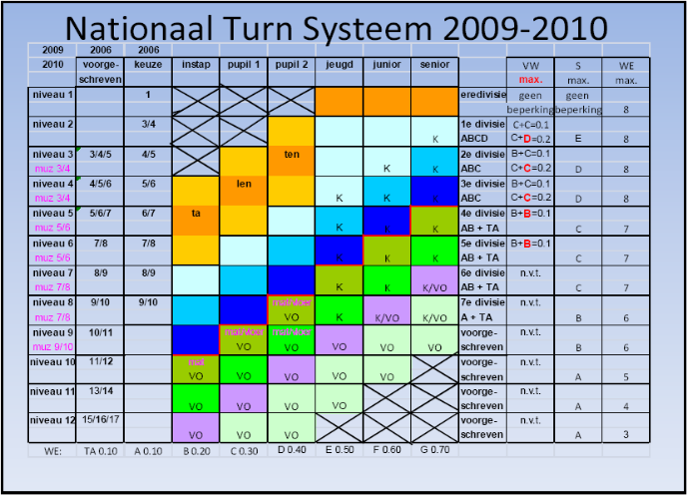
NTS niveaus - Het NTS is een systeem waarin 12 niveaus zijn voor alle vier de dames-turnonderdelen, te weten sprong, brug, balk en vloer. Het makkelijkste niveau is niveau 12. Het moeilijkste niveau is niveau 1. Niveau 1 is echt berenmoeilijk en voorbehouden aan de supertalenten.
Zo kun je uit bovenstaand schema opmaken dat twee turnsters dezelfde oefenstof kunnen turnen terwijl zij een jaar in leeftijd verschillen. De ene turnster komt uit in de 4e divisie en
andere in de iets hogere 3e. De turnster die uitkomt in de 3e divisie moet dus al een jaar eerder de oefenstof onder de knie
Het kan ook zijn dat je even oud bent en toch een ander niveau turnt. Dit ligt wederom aan welke divisie je uitkomt. Turnsters met meer talent turnen in hogere divisies.

leeftijdsklasse  Seizoen  2011-2012 | Geboortejaar | Leeftijd | V & K-turnsters | Divisie | Niveau  Oefenstof
Super-pre-instap | 2005 en eerder | 7 jaar | Lara, Juliette, Hope  Kaitlyn | Alle | 10, 11 of 12
Pre-Instap | 2004 | 8 jaar | June, Heavenly, Floor | Alle | 10, 11 of 12
Instap | 2003 | 9 jaar | Lois | 3 | 9
 |  |  | Li Ann | 4 | 10
 |  |  | Sophie O | 6 | 12
Pupil 1 | 2002 | 10 jaar | Sophie P | 4 | 9
 |  |  | Marina | 6 | 11
Pupil 2 | 2001 | 11 jaar | Sterre | 5 | 9
Jeugd | 2000, 1999 | 12, 13 jaar | Anoeska, Iris | 4 | 7
 |  |  | Liselotte, Eva | 6 | 9
Junior | 1998, 1997 | 14, 15 jaar |  | 4 | 6
 |  |  |  | 6 | 8
Senior | 1996 en eerder | 16 jaar en ouder | Geen V&K-turnsters
In een totaalschema ziet het er voor de dames als volgt uit:
Voorgeschreven versus keuze-oefenstof
Turnsters die uitkomen in de leeftijdklassen (pre-)instap, pupil 1, pupil 2 en jeugd 1 turnen oefenstof die tot de letter vast omschreven staat in de reglementen. Iedereen turnt
precies dezelfde onderdelen die door specialisten zijn bedacht om te zorgen dat je in de juiste lijn wordt opgeleid in de turnsport. Je turnt onderdelen die onderdeel
uitmaken van profielelementen, waardoor het leren van moeilijkere elementen in de toekomst meer binnen bereik ligt.
In de voorgeschreven oefenstof hoor je dus 100 x hetzelfde muziekje en zie je alle turnsters hetzelfde turnen. Tenminste, de jury ziet duidelijk verschillen. De
precieze uitvoering wordt scherp bekeken. Netheid en juiste techniek maken dat de turnsters zich van elkaar onderscheiden. Want turnen is en blijft een kijksport en
daarom is alleen het kunstje turnen niet voldoende. Het moet er mooi uitzien en het moet technisch correct gebeuren omdat anders het vervolg van je turnloopbaan
problemen gaat geven.
Moeilijkheidsgraden turnonderdelen - De onderdelen in de turnsport zijn ingedeeld door de internationale gymnastiek federatie in elementen met verschillende moeilijkheidsgraden. De makkelijkste turnelementen zijn TA-elementen. Een A element is bijvoorbeeld een handstand op de balk die 1 seconde wordt aangehouden. De moeilijkste elementen zijn G-elementen.
Hierbij moet je bijvoorbeeld denken aan een salto met hele schroef op de balk. Erg moeilijk inderdaad, maar zeker niet onmogelijk.
Onsterfelijk worden? - Veel turnelementen hebben ingewikkelde namen. Dat komt omdat deze vernoemd zijn naar de turner of turnster die deze voor het eerst op een internationale wedstrijd turnde. Dit element wordt bij goede uitvoering opgenomen in de code van de FIG. En zo is het turnen een levende zich continu ontwikkelende sport. Wie weet schrijf jij
ook ooit nog een onderdeel op jouw naam en turnen turnsters in de toekomst de ‘Lanphen’, de ‘Van den Bor’, de ‘Van Veldhuizen’ of de ‘Geserick’. Je weet het maar nooit.
Er zijn al diverse Nederlandse turn(st)ers die dit gelukt is. Zo heeft Yuri van Gelder, wereldkampioen ringturnen de Van Gelder in het leven geroepen en zich hiermee een
beetje onsterfelijk gemaakt. Dit is in de pers breed uitgemeten, want er was discussie over de waarde die het element moest krijgen. Yuri en coach vonden dat het toch
zeker een super E moest zijn en uiteindelijk werd het ‘slechts’ als D erkend.
Samenstelling oefeningen - Hoe lager het niveau NTS hoe minder zware eisen er worden gesteld aan de oefeningen. Daarom kom je in niveau 12 eerder A-elementen tegen en maak je meer kans op G-elementen NTS niveau 1. Per leeftijd zijn er een aantal verplichte basiseisen aan de oefening gesteld.
Een jeugdturnster die in de 3e divisie uitkomt turnt NTS niveau 6. In bovenstaand schema kun je zien dat zij in elke oefening 8 A-, B- of C-elementen moet turnen.
Dus hoe hoger het niveau hoe zwaarder de eisen aan de oefening worden.
Naast de waarde-elementen zijn er ook nog allerlei toestelspecifieke bepalingen. Zo moet je bijvoorbeeld op balk minimaal een acrobatisch element doen. In hogere
niveaus kan het zijn dat je er zelfs minimaal twee moet doen.
SAMENVATTEND
Turnen is een moeilijke sport. Met het NTS is geprobeerd meer lijn en duidelijkheid te brengen zodat iedereen in dezelfde termen praat. Als het goed is snap je nu dat je
in verschillende divisies kunt turnen. Deze divisies geven iets aan over het tempo waarin je leert en je talent. In elk van de divisies worden dezelfde leeftijdsklassen
gehanteerd. Deze lopen van pre-instap tot senior. Afhankelijk van je talent turn je een van de 12 niveaus van het NTS (nationaal turn systeem). Als je niveau 1 turnt turn je
moeilijkere elementen dan in niveau 12.
Hopelijk krijg je na enige duizelingen een beetje meer grip op de materie. Wil je aanvullende informatie? Dan zijn de trainsters bereid een en ander toe te lichten.

Kelly Ederveen
Sander van Noort
Sanne Voorn
Saskia Wallenburg
WWW.VLUGHEIDENKRACHT.COM

